Городской округ город Выкса
МУНИЦИПАЛЬНОЕ БЮДЖЕТНОЕ ДОШКОЛЬНОЕ ОБРАЗОВАТЕЛЬНОЕ УЧРЕЖДЕНИЕ
детский сад комбинированного вида №7 «Золотая рыбка»
607060, г.о.г. Выкса, ул. Корнилова зд. 97, 8(83177) 3–55–11,
электронная почта: zolotaya-fish7@yandex.ru

Семинар-практикум
«Обучение грамоте дошкольников

с использованием развивающих игр В.В. Воскобовича».

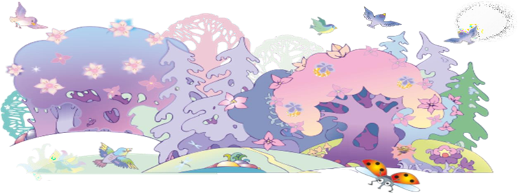

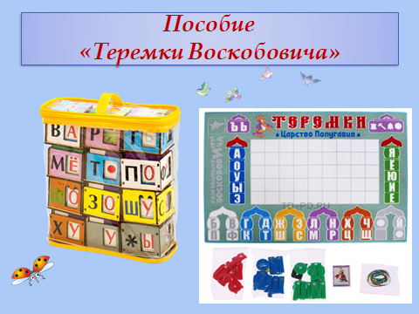

Подготовила:
Учитель–логопед Губанихина Е.А.

2025г
Цель: Повышение профессиональной компетентности педагогов в вопросах формирования предпосылок обучения грамоте дошкольников посредством технологии В. В. Воскобовича.
Задачи:
- Познакомить педагогов с игровой технологией подготовки к обучению грамоте и формированию первоначальных навыков чтения с использованием пособия «Теремки Воскобовича» и игр В.В. Воскобовича.
- Продемонстрировать приемы использования пособия «Теремки Воскобовича» и игр В.В. Воскобовича в формировании речевой системы детей старшего дошкольного возраста.
- Создать у педагогов мотивацию к применению инновационных развивающих пособий в развитии речи детей.
Обучение дошкольников основам грамоты и чтения является сложным и ответственным моментом для развития детей. Высокий уровень развития фонематического слуха и сформированные первоначальные навыки чтения – это важные условия при поступлении детей в школу. Как показывает практика, дети, которые умеют читать, легче осваивают учебный материал и быстрее адаптируются к новым условиям. Дети более уверены в своих возможностях, что позволяет им стать успешными в обучении.
Представленная игровая технология пособия «Теремки Воскобовича» разработана на основе традиционной методики, основанной на звуковом аналитико-синтетическом методе обучения чтению, предложенного Д.Б. Элькониным. Согласно этой методике, обучение проводится поэтапно: сначала знакомство с буквами, затем чтение слогов и слов, постепенное объединение слов в целые фразы и тексты. При использовании пособия «Теремки Воскобовича» процесс обучения чтению превращается в интересную игру, а поэтапное изучение по принципу «от простого к сложному», позволяет достичь успешности в развитии фонематического слуха и обучении чтению дошкольников, поддержать их интерес и мотивацию на протяжении всего периода обучения.
Алгоритм работы с пособием «Теремки Воскобовича»:
Педагог, в зависимости от этапа работы, образовательных задач и потенциала воспитанников придумывает игровую ситуацию и включает игру или игровое упражнение в образовательную деятельность. Одну и ту же игру или игровое упражнение можно проводить неоднократно, изменив образовательную задачу и игровую ситуацию.
Форма организации:
- Интегрированные игровые занятия.
- Совместная деятельность педагога и детей (фронтальная, подгрупповая, индивидуальная).
- Самостоятельная игровая деятельность.
В игре «Посели букву» дети закрепляют представления о буквах. Ребенок по словесной инструкции находит «адрес» буквы, открывает «окошко» и прикрепляет букву. Например, буква Л живет в лиловом теремке, на втором этаже. (Рис.1).

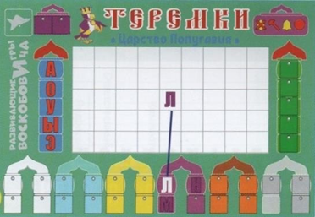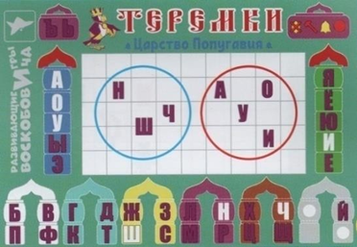

Рис. 1 Рис. 2

В игре «Собери команду» дети учатся дифференцировать звуки и буквы. С помощью Круговерта веревочками на игровом поле «рисуем» два круга (красный и синий). Ребенок берет букву, ориентируясь на характеристику звука (гласный, согласный), ставит букву в соответствующий круг. (Рис.2)
Рекомендации: используем буквы фиолетового цвета.
Играя в игру «Чей колокольчик?» формируется умение дифференцировать звонкие и глухие согласные звуки. (Рис.3).
Вариант 1. Прикрепляем на игровом поле «колокольчик» и перечеркнутый «колокольчик». Дети находят буквы звонких и глухих согласных звуков и соединяют их волшебными веревочками с соответствующими символами (с колокольчиком или зачеркнутым колокольчиком).
Вариант 2. С помощью Круговерта веревочками на игровом поле «рисуем» два круга. В один круг прикрепляем колокольчик, а в другой – перечеркнутый колокольчик. Ребенок берет букву, ориентируясь на характеристику звука (звонкий, глухой) и ставит в соответствующий круг.
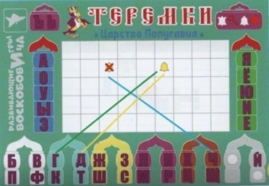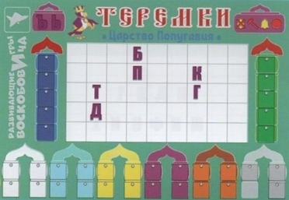
Рис. 3 Рис. 4
В игре «Составь пару» дети закрепляют представления о парных согласных звуках.
На игровом поле одна буква из каждой пары (П, Ф и т.д.) ребенок восстанавливает пары (П-Б, Ф-В), прикрепляя недостающую букву под (или над) буквой. Дети выполняют задание на игровом поле «Мини Ларчик». В начале игры теремки закрыты. После выполнения задания ребенок открывает теремки и выполняет самопроверку. (Рис.4).
В игре «Слоговая снежинка» дети закрепляют знания букв гласных и согласных звуков, упражняются в чтении прямых и обратных слогов. Используя разноцветные веревочки, в центре игрового поля рисуется снежинка, на ней располагается любая согласная буква. На концах лучей – буквы согласных звуков. Ребенок проводит пальцем по выбранному лучику и читает прямые и обратные слоги. (Рис.5).
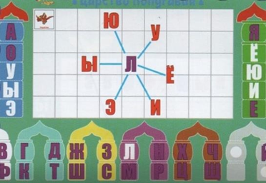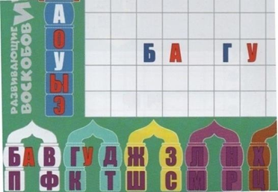
Рис. 5 Рис. 6
В игре «Наоборот» у детей совершенствуется навык анализа и синтеза слогов. Сказочный герой называет слог (РА, АН). Ребенок анализирует слог и на игровом поле составляет из букв слог наоборот (АР, НА). Дети параллельно выполняют задание, используя пособие «Теремки Воскобовича».
Аналогичным образом строятся игры «Чей теремок?», «Запомни и составь слог», в которых дети составляют слоги в теремках без зрительной опоры. (Рис.6).
В игре «Превращения слогов» сказочный герой составляет на игровом поле любой слог и предлагает заменить одну букву, чтобы получился другой. На первом этапе заменяются буквы гласных звуков, на втором – согласных. (Рис.7.)
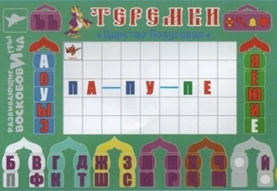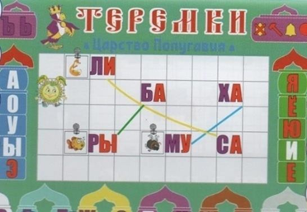
Рис. 7 Рис. 8
В игре «Собери слово» у детей развивается навык составления слов из слогов. (Рис.8)
На игровом поле расположены слоги.
Вариант 1. Сказочный герой предлагает составить слово, называет слово или показывает картинку, а ребенок веревочкой соединяет слоги и читает слово.
Вариант 2. Ребенок самостоятельно составляет слова, соединяет слоги веревочками.
В игре «Буква потерялась» у детей совершенствуется навык звукового анализа и синтеза.
На игровом поле составляем слова из трех букв (ДОМ, СУП, КИТ). На месте буквы, обозначающей гласный звук, прикрепляем кружок. Ребенок определяет, какой гласный звук отсутствует в слове, прикрепляет соответствующую букву, читает слово. (Рис.9,10).
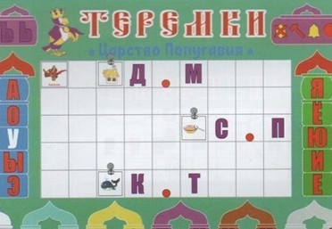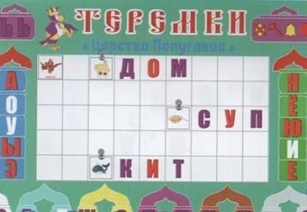

Рис. 9 Рис. 10
Аналогичным образом проводится игра «Замени букву» (Рис.11).

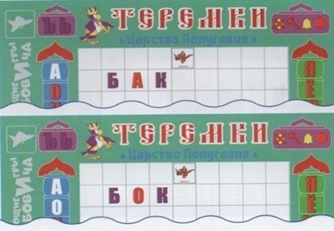

Рис.11
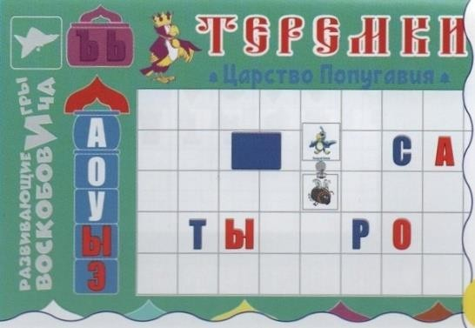
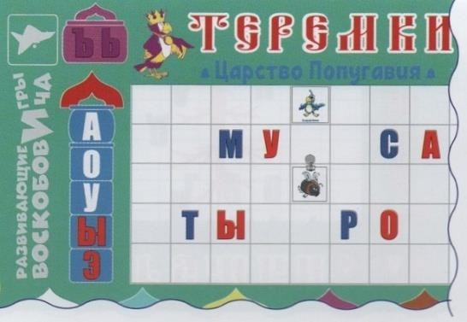

Рис. 12 Рис. 13
В игре «Первый слог» на игровом поле прикреплены слоги (МУ). Сказочный герой называет слово (МУХА) или показывает картинку, а ребенок определяет, с какого слога начинается слово, и закрывает его геометрическими фигурами одного вида и цвета. (Рис.12,13)
В игре «Составляй-ка» на игровом поле с помощью Круговерта рисуем круги. В каждом круге расположены буквы одного слова. Ребенок составляет и выкладывает слово из всех букв. Дети выполняют задание на игровом поле «Мини Ларчик». (Рис.14,15)
Рекомендации: На первом этапе можно использовать картинку в качестве подсказки.
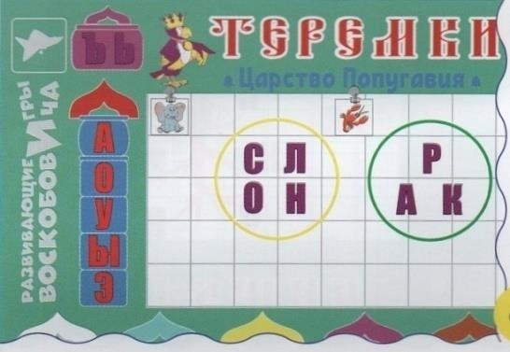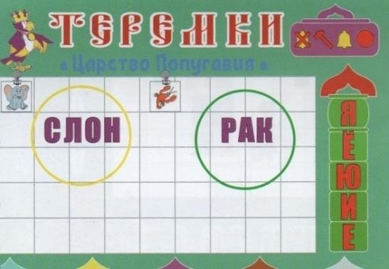
Рис. 14 Рис. 15
В игре «Буквенное дерево» на игровом поле располагается дерево и вместо листочков – буквы. Ребенок срывает листочек-букву и составляет слова из букв. (Рис.16,17)
Рекомендации: На первом этапе предлагаем ребенку картинку.

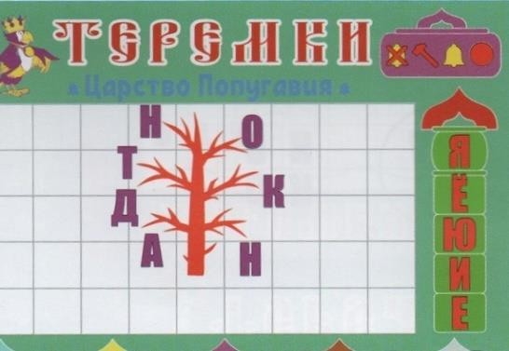
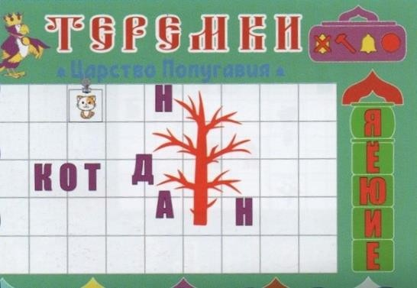

Рис. 16 Рис. 17
Для совершенствования навыков ориентировки на плоскости предлагается игра «Лабиринты слов» с использованием комплекта «Умные стрелочки Ларчик». (Рис.18)
На игровом поле расставлены буквы. Сказочный герой предлагает найти слово в лабиринте и рассказывает детям, по какому маршруту нужно пройти, чтобы прочитать слово (по словесной инструкции).
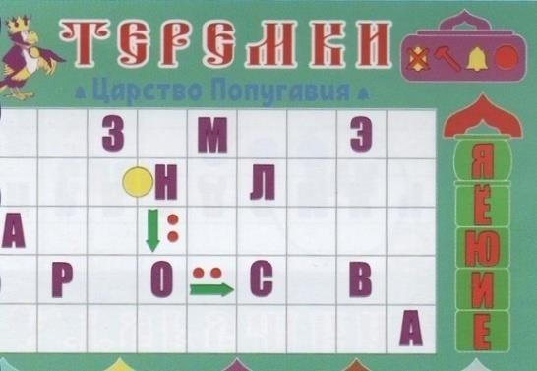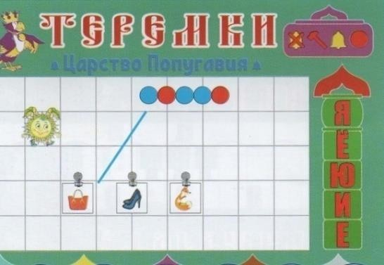

Рис. 18 Рис. 19

В игре «Расшифруй слово» у детей совершенствуются навыки звуко- буквенного анализа и синтеза слов.
Используя кружки красного, зеленого и синего цвета, составляем звуковую схему слова. Сказочный герой показывает три картинки. Ребенок выбирает картинку, название которой соответствует представленной звуковой схеме. Обозначает каждый звук буквой. (Рис.19)
Рекомендации: Ребенок подбирает самостоятельно слова к данной схеме. Проводим игру в форме соревнования. За каждое правильно названное слово ребенок получает фишку. Побеждает тот, у кого больше фишек.
Для формирования умения делить слова на слоги, определять ударный слог в слове предлагается игра «Сколько слогов».
Используя буквы из набора букв и знаков, дети составляют на игровом поле слова по предложенным картинкам. Справа горизонтально расставляем цифры от 1 до 5. Ребенок читает слово, определяет количество слогов в слове, делит слово на слоги волшебными веревочками и крепит над словом цифру, соответствующую количеству слогов в слове. Дети составляют слова на игровом поле «Мини Ларчик», делят их на слоги, используя разноцветные веревочки. (Рис.20)
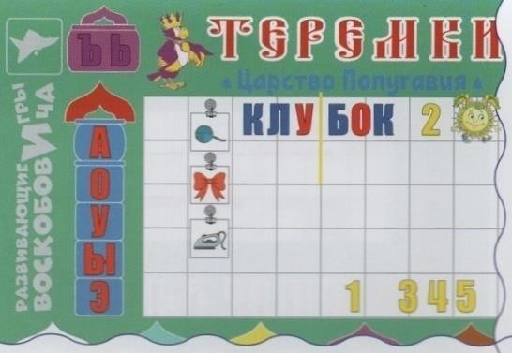
Рекомендации: Можно соединять слово с цифрой волшебной веревочкой. Можно предложить детям определить ударный слог, поставив молоточек-ударение.
Рис.20.
Используя комплекты «Набор букв и знаков. Ларчик», «Волшебная восьмерка. Ларчик», «Разноцветные веревочки» дети составляют схемы предложений, анализируют предложения, закрепляют представления о структуре предложения. (Рис.21,22,23)
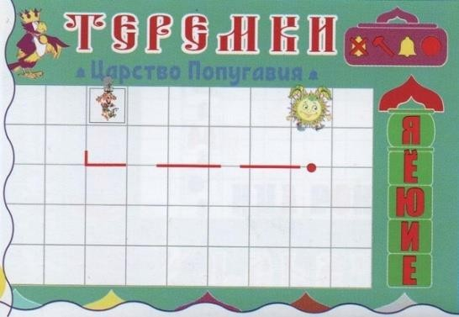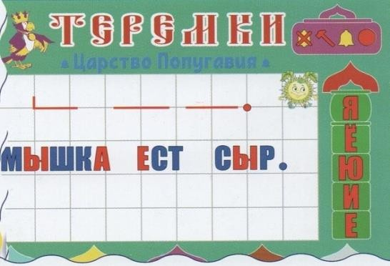
Рис. 21 Рис. 22

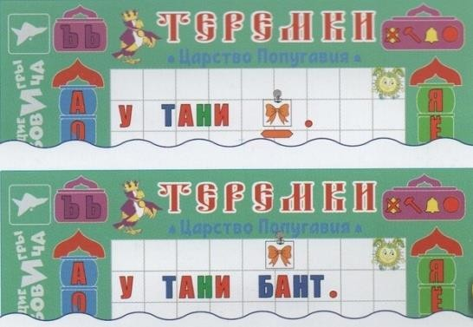
Рис.23.

Игровое пособие «Теремки Воскобовича»
Буквы, слоги и слова – это детская игра!
Давайте играть «читаючи», чтобы читать играючи!

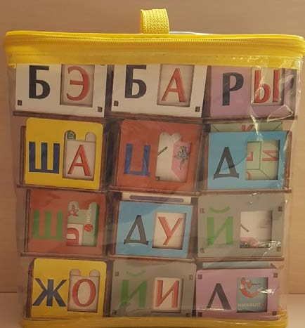

«Теремки Воскобовича» – это самая популярная игра для обучения чтению. Выглядит она очень просто. Есть кубик, на гранях которого написаны буквы, обозначающие гласный звук (на пяти гранях – буква и ее образ, на шестой – подсказка, где какая буква находится), и есть теремок – квадратная коробочка с согласными и окошечками на гранях. Кубик вкладываем в теремок, согласный оказывается рядом с гласным – получается слог. Такое конструирование помогает детям понять принцип слияния звуков в слоге. Теремки с кубиками соединяются вместе и таким образом составляются слова.

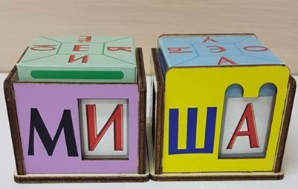

Всего в комплекте 12 ДЕРЕВЯННЫХ ТЕРЕМКОВ с согласными буквами на гранях:

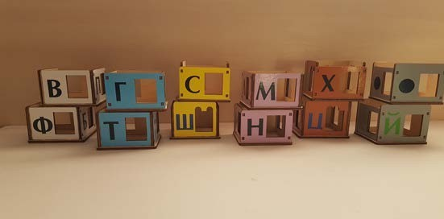

2 белых,

2 голубых,

2 желтых,

2 лиловых,

2 коричневых,

2 серебристых (секретных)

12 КАРТОННЫХ СУНДУЧКОВ с гласными буквами на гранях:

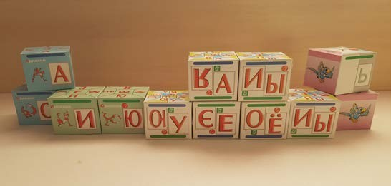

2 синих,

2 зеленых,

6 двойных сине-зеленых,

2 знаковых.

Буквы на гранях не простые. У каждой свой образ. Например, гласные буквы представляет шут. В позе буквы А – Арлекин. Если шут представляет букву О, то его зовут Орлекин. А если У? – Урлекин, Ярлекин, Ырлекин, Юрлекин – сказочные персонажи, с которыми детям интересней, чем со знаком.

Этапы знакомства с пособием «Теремки Воскобовича».

Первый этап. «Знакомство со звуками и буквами».
Постройте сказочный город, где в своих теремках живут буквы.
Вот стоит белый теремок. Кто в теремочке живет?
Буква Б и буква П, буква В и буква Ф.
Ребенок произносит за взрослым звуки «б» (обратите внимание, не «бэ», а «б»), «п», «в», «ф», показывает соответствующие буквы на гранях.
Игра: «Какие животные и птицы могут жить в белом Теремке? (их названия начинаются на Б, П, В, Ф Баран, попугай, ворона, филин и т. д. Точно так же обыгрываются другие теремки и выстраиваются в улицу. Когда город готов, в него могут приехать веселые шуты – акробаты, веселящие всех своими песенками. Песенки они хранят в волшебных сундучках.
В синем – А, О, У, Э, Ы (гласные, показывающие твердость звука),
в зеленом – Я, Е, Ю, И, Е (гласные, показывающие мягкость согласного звука). Ребенок рассматривает сундучки. Называет буквы и поющих их шутов А – Арлекин, О – Орлекин и т. д.

Второй этап. «Знакомство со слогами. Слияние букв».
К этому этапу переходят после того, как дети хорошо запомнили все звуки и буквы. Освоив звуки и буквы, можно приступать к слиянию их в слоги. Для этого ребенок сначала «конструирует» слоги – выкладывает сундучки в теремки. Разнообразить можно игрой: Шуты решили научить жителей города своим песенкам. Для этого нужно вложить кубик в теремок. Что же произошло? Арлекин пришел в гости к обитателям Голубого теремка и с помощью своего кубика научил их петь: «га-а-а», «ка-а-а», «да-а-а», «та-а-а» (ребенок вкладывает кубик в теремок, поворачивает его и читает – пропевает получившиеся слоги). Так можно поиграть со всеми теремками, а затем заменить синий кубик на зеленый.
Обратить внимание детей на исключения русского языка. Если слог трудно произносить или он совсем не существует, в окошечке теремка (в арке сверху) загорается огонек (появляется «звездочка запрета»). Например, если ребенок составит слог ШЫ, над буквой Ы в арке окна появится звездочка.

Третий этап. «Слоговое чтение. Чтение простых слов»
Когда дети научатся слитно читать слоги, можно составлять и читать простые слова. Устройство теремков позволяет превратить этот процесс в серию увлекательнейших игр.
Таким образом, пособие «Теремки Воскобовича», уверенно можно использовать для подготовки к обучению грамоте и формированию первоначальных навыков чтения у детей старшего дошкольного возраста.

